Г о с у д а р с т в е н н о е б ю д ж е т н о е о б щ е о б р а з о в а т е л ь н о е
у ч р е ж д е н и е С а м а р с к о й о б л а с т и о б щ е о б р а з о в а т е л ь н а я школа-интернат среднего (полного) общего образования № 5 с углубленным изучением отдельных предметов
«О б р а з о в а т е л ь н ы й ц е н т р «Л и д е р» г о р о д а К и н е л я
г о р о д с к о г о о к р у г а К и н е л ь С а м а р с к о й о б л а с т и



Проект «Пусть миром правит доброта!»

Участники: учащиеся 2А класса
ГБОУ СОШ №5 «ОЦ» «Лидер»
г.о. Кинель Самарской области

Руководитель: Черентаева Валентина Алексеевна,
учитель начальных классов
ГБОУ СОШ № 5 «ОЦ» «Лидер»
г.о. Кинель Самарской области

Кинель 2012
Цель: способствовать формированию гуманистических отношений к окружающему миру, приобщение к общечеловеческим ценностям.
Задачи:
создание условий для развития творческих и интеллектуальных способностей детей;
воспитание трудолюбия, способности к преодолению трудностей;
формирование основ морали – осознанной обучающимся необходимости определенного поведения, обусловленного принятыми в обществе представлениями о добре и зле, должном и недопустимом; укрепление у обучающихся позитивной нравственной самооценки и самоуважения, жизненного оптимизма;
формирование у младшего школьника почтительного отношения к родителям, осознанного, заботливого отношения к старшим и младшим.
Актуальность проекта:
Слово «доброта» старо, как мир, но в наш современный мир оно вошло как новое, обновлённое слово, как потерянная и вдруг найденная величайшая драгоценность. И сегодня, если бы мы составляли частотный словарь русского языка, то слово «доброта» заняло бы, возможно, одно из первых мест по частоте употребления.
Но что оно значит, это слово, понятие? И главное, как воспитать доброту в детях? Можно ли и нужно ли воспитывать добрыми детей в наш трудный и всё ёще недобрый век? Эстафета добра и зла бесконечна, и в нашем обществе, школе, дома на смену злым детям могут прийти злые внуки. Хорошо ли нам тогда будет? Поэтому встаёт вопрос о создании программ, проектов, посредством которых можно постепенно развивать такие качества личности, как доброта, милосердие, ответственность. Ведь младший возраст – это начало осознанного восприятия мира, когда закладываются критерии добра и зла, порядочности и лживости, смелости и трусости.
ДОБРОТА НУЖНА ВСЕМ ЛЮДЯМ.
ПУСТЬ ПОБОЛЬШЕ ДОБРЫХ БУДЕТ!
ГОВОРЯТ НЕ ЗРЯ ПРИ ВСТРЕЧЕ:
,,ДОБРЫЙ ДЕНЬ!" И ,,ДОБРЫЙ ВЕЧЕР!"
И НЕ ЗРЯ ВЕДЬ ЕСТЬ У НАС
ПОЖЕЛАНЬЕ ,,В ДОБРЫЙ ЧАС!"!
ДОБРОТА ОНА ОТ ВЕКА -
УКРАШЕНЬЕ ЧЕЛОВЕКА!!!

План мероприятий по выполнению проекта
20 апреля | Открытие «День спонтанного проявления доброты» | Банк идей по проведению проекта. Урок добра и благотворительности.
21 апреля | День родного края | Чтение стихотворений собственного сочинения первоклассникам.
22 апреля | Международный День Земли. Акция «Чистый класс» | Уборка классного кабинета, пересадка комнатных растений.
23 апреля | «Гордись своей историей, страна!» | Выставка рисунков.
24 апреля | «Игры наших бабушек» | Разучивание игр.
25 апреля | «От сердца к сердцу!» | Сбор игрушек, книг, канцтоваров для подшефного детского сада №10 «Сказка».
26 апреля | «Мы помнить должны…» | Изготовление цветов к памятнику павшим солдатам в ВОВ.
27 апреля | «Почта другу» | Письма друзьям с добрыми пожеланиями, словами и советами.
28 апреля | Акция «Сила доброго слова» | Изготовление и распространение листовок-пожеланий «Разношу хорошее настроение».

Хронология выполнения проекта во 2 «А» классе
20 апреля | Открытие «День спонтанного проявления доброты» | Банк идей по проведению акции. Урок добра и благотворительности проводит зав. библиотекой Капиева Т.В.

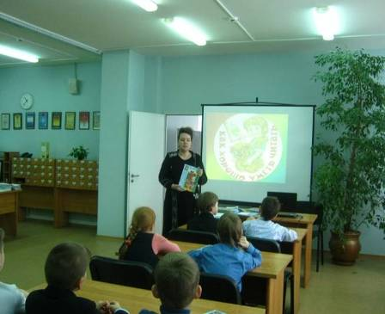

21 апреля | День родного края | Чтение стихотворений собственного сочинения первоклассникам.

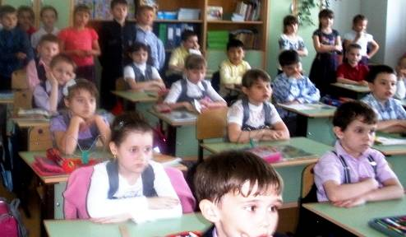

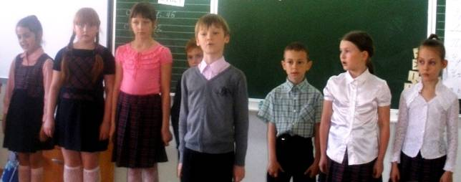

22 апреля | Международный День Земли. Акция «Чистый класс» | Уборка классного кабинета, пересадка комнатных растений.

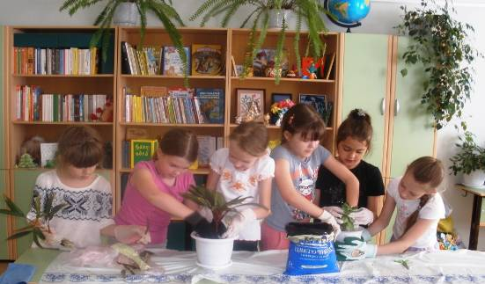

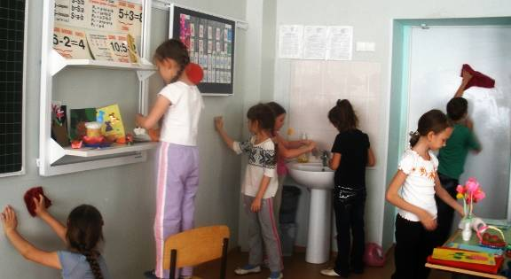

23 апреля | «Гордись своей историей, страна!» | Выставка рисунков.

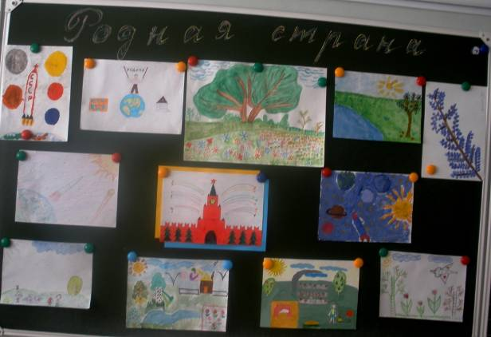

24 апреля | «Игры наших бабушек» | Разучивание игр с артистами из ГДК.

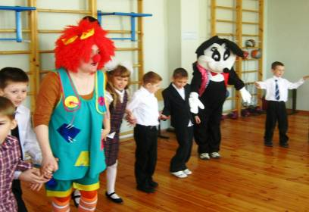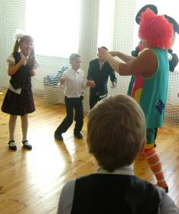
25 апреля | «От сердца к сердцу!» | Сбор игрушек, книг, канцтоваров для подшефного детского сада «Сказка».

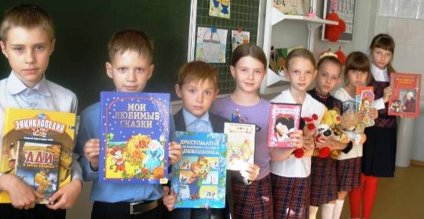

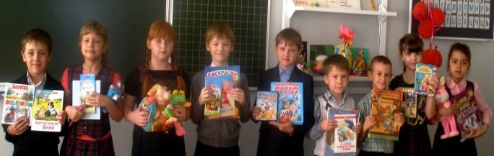

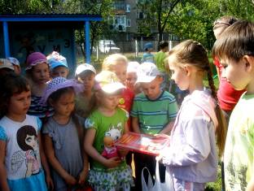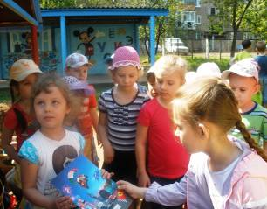
26 апреля | «Мы помнить должны…» | Изготовление цветов к памятнику павшим солдатам в ВОВ. Мастер-класс проводит Незванова Алина.

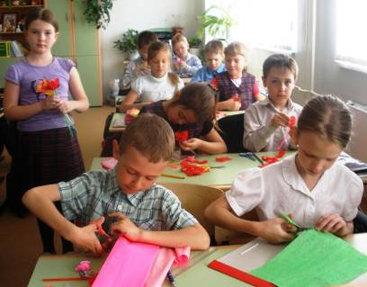

27 апреля | «Почта другу» | Письма друзьям с добрыми пожеланиями, словами и советами.

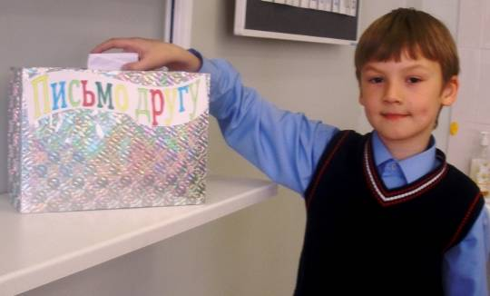

28 апреля | Акция «Сила доброго слова» | Изготовление и распространение листовок-пожеланий «Разношу хорошее настроение».

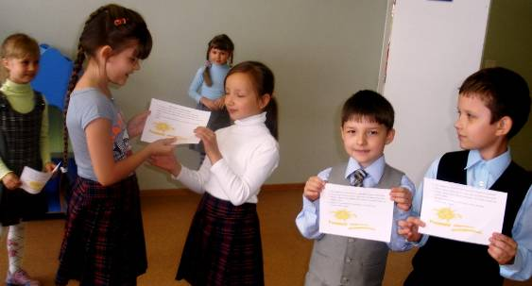

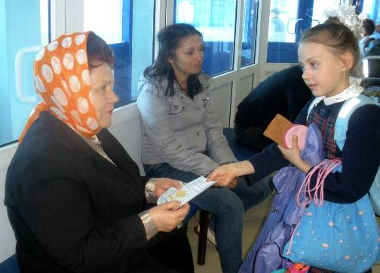
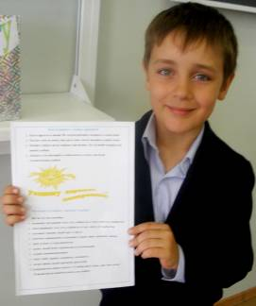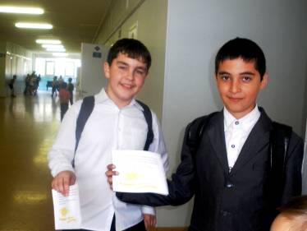
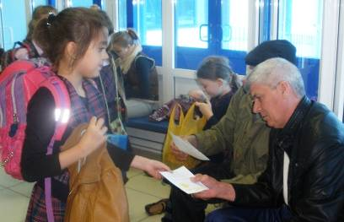

Как сохранить улыбку красивой
- Ешьте фрукты и овощи. Не злоупотребляйте сахаром и сладостями.
- Чистите зубы не менее двух раз в день: после завтрака и перед сном.
- Меняйте зубную щетку каждые три месяца. Это лучший подарок для вашей улыбки.
- Дважды в год посещайте стоматолога, и тогда у вас будет ослепительная улыбка!


Что может сотворить энергия Улыбки?
Вот на что она способна:
- поднимает настроение тому, кто улыбается, и тому, кому он улыбается;
- облагораживает того, кто улыбается, и того, кому он улыбается;
- усиливает доверие людей друг к другу;
- помогает зарождению и усилению в людях веры, надежды, любви;
- зовет и ведет к сотрудничеству;
- делает людей более терпимыми и уступчивыми;
- служит взаимопониманию;
- гасит злобу, вражду, неприязнь, ненависть;
- делает жизнь людей красивой, радостной.
С уверенностью можно сказать: «Улыбка несет мощь, дает нам силы».
В жизни всегда найдётся повод для улыбки.
Данный проект в конечном результате деятельности должен способствовать формированию у обучающихся следующих качеств, которые помогут в будущем состояться во взрослой жизни:
- Интерес к самому себе.
- Самопризнание себя как личности.
- Управление самим собой.
- Уважение чужого мнения.
- Любознательность и вовлечённость в деятельность.
- Эмоциональная устойчивость.
- Мотивация действий и поступков.
- Толерантность, милосердие.

Используемые источники:
- www.preobrinfo.ru
- http://horoshki.pavlogradka.
- Фото – личный архив.

